El sistema provee un utilitario denominado UTIL, que permite visualizar la configuración actual de la computadora y efectuar distintos procesos auxiliares, que posibiliten una operación del sistema segura.

Para acceder a este utilitario se debe ingresar desde el menú Inicio \ Programas \ MemoSoft Sistemas \ Util IW.

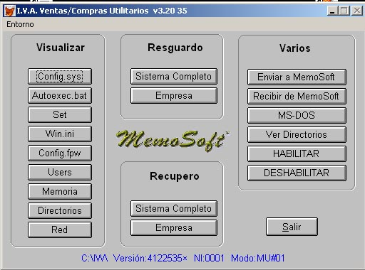

VISUALIZAR

Las opciones que forman parte de esta sección permiten ver distintas informaciones sobre la configuración de la máquina y de la red, si el sistema se utiliza multiusuario.

VARIOS

Las opciones que forman parte de esta sección permiten realizar operaciones que son necesarias para dejar en correcto funcionamiento el sistema. Esto es de USO EXCLUSIVO para el personal de MemoSoft.
RESGUARDO

- Sistema Completo: Permite hacer una copia de la información de todo el sistema. Luego de seleccionar el dispositivo y el directorio, se deberá cliquear “Procesar”. Por defecto el Util le propondrá como dispositivo la unidad en donde se encuentra instalado el sistema y el directorio será _BKMEMO\n_xxx, donde n = nro. del día de la semana, siendo 1 = Lunes y xxx son las 3 primeras letras del día de la semana.
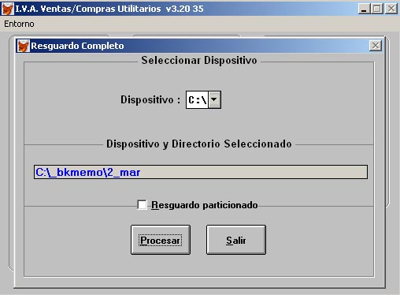
- Empresa: Permite hacer una copia de los datos de una empresa en particular. Esta opción se utiliza sólo cuando no se puede ingresar a la empresa. Primero se deberá indicar el código de la empresa a resguardar. Luego seleccione el dispositivo y el directorio donde desea realizar el resguardo. Por defecto el Util le propondrá como dispositivo la unidad en donde se encuentra instalado el sistema y el directorio será _BKMEMO\n_xxx, donde n = nro. del día de la semana, siendo 1 = Lunes y xxx son las 3 primeras letras del día de la semana.
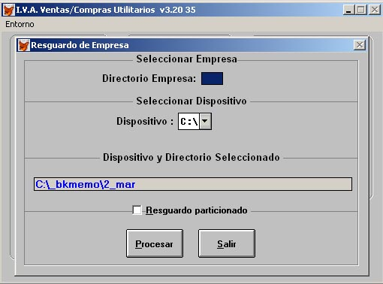
RECUPERO
En esta nueva versión se pueden realizar recuperos desde un CD.
- Sistema completo: Permite hacer una recuperación del resguardo realizado desde la opción “Resguardo” - “Sistema Completo” del Util. Luego de seleccionar el dispositivo y el directorio, se deberá cliquear “Procesar”. Por defecto el Util le propondrá el dispositivo dónde se encuentra instalado el sistema y el directorio _BKMEMO.
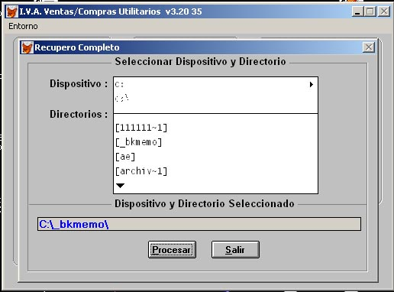

- Empresa: Permite hacer una recuperación de los datos de la empresa de los resguardos realizados desde la opción “Resguardo” - “Empresas” del Util. Primero se deberá indicar el código de la empresa a recuperar. Luego seleccione el dispositivo y el directorio desde donde se tomará el resguardo. Por defecto el Util le propondrá el dispositivo dónde se encuentra instalado el sistema y el directorio _BKMEMO.
